Татарстан Президенты вазифасына 5 кандидат дәгъва кыла

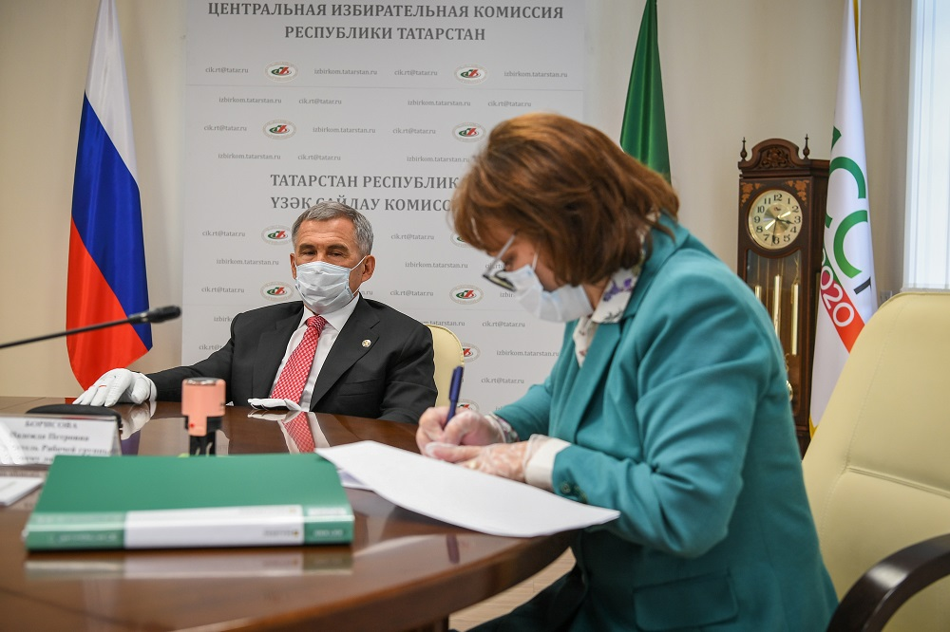

12 июльдә Татарстанда Республика Президенты вазифасына дәгъва кылу өчен документлар кабул итү төгәлләнде. Кандидатлар сәяси партияләрдән генә күрсәтелде.
«Бердәм Россия» партиясеннән кандидат булып – Рөстәм Миңнеханов, «Справедливая Россия» партиясенең төбәк бүлегеннән – совет рәисе Альмира Михеева, «Коммунисты России» партиясенең төбәк бүлегеннән – рескомның беренче секретаре Альфред Вәлиев, ЛДПРның төбәк конференциясеннән – партия координаторы Владимир Сурчилов, «Партия Роста» төбәк бүлегеннән рәис Олег Коробченко тәкъдим ителде.
Хәзерге вакытта күрсәтелгән кандидатларны яклап имза җыю бара. Һәр кандидат муниципаль берәмлекләр депутатларыннан 387 имза җыярга тиеш. Исегезгә төшерәбез: Татарстан Президентын 13 сентябрьдә сайлаячакбыз.

14.07.2020 ел

